**UNIVERZITA KONŠTANTÍNA FILOZOFA V NITRE**

FAKULTA PRÍRODNÝCH VIED

Zadanie B - Trello

Študijný odbor: 9.2.9 Aplikovaná informatika

Študijný program: Aplikovaná informatika

Školiace pracovisko: Katedra informatiky

Nitra 2015 Michal Nemeš

Po vytvorení nového boardu sa zobrazí stránka ako na Obr. 1.

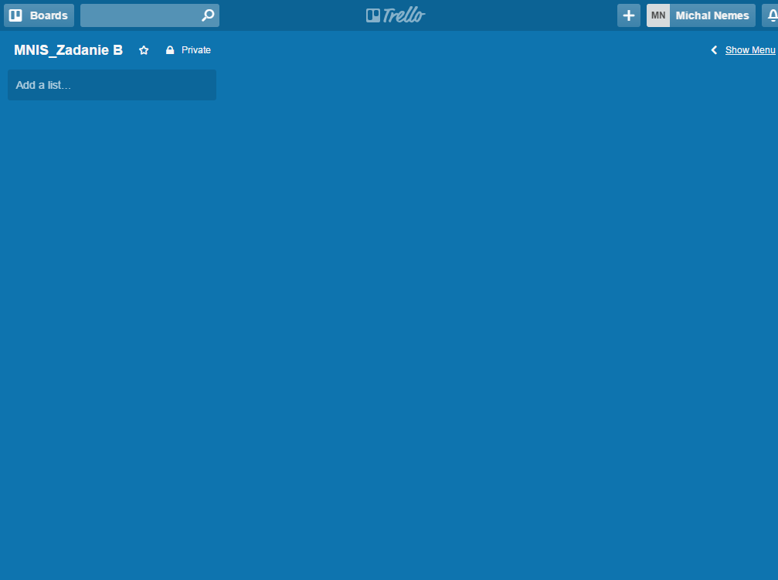

Obr. Nový prázdny board

Zvolením možnosti „Add a list“ a zvolení názvu sa na boarde vytvoria nové zoznamy, ktoré sú zatiaľ prázdne (viď Obr. 2). Do nich sa budú pridávať jednotlivé úlohy.

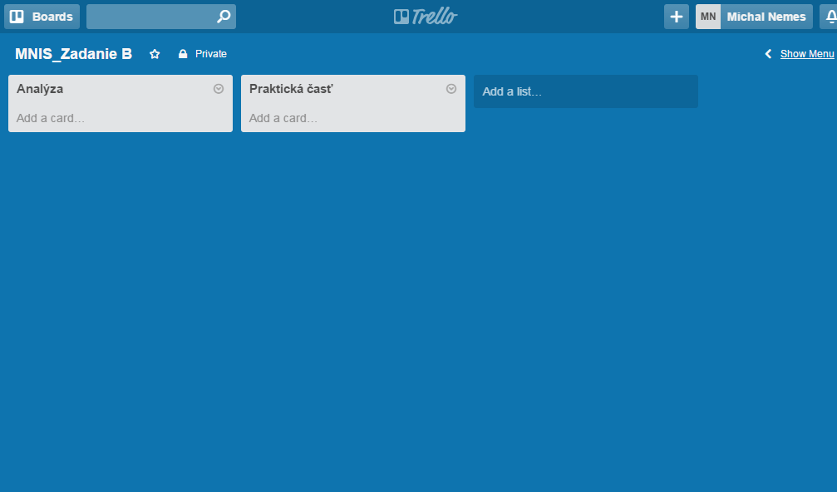

Obr. Pridané zoznamy analýza a praktická časť

Po zvolení možnosti „Add a card...“ a zvolení názvu budú do zoznam pridávané karty, ktoré reprezentujú jednotlivé úlohy. Pre príklad písania bakalárske práce môžu obsahovať napríklad kapitoly, ktoré je do práce potrebné doplniť alebo príklady praktickej časti, ktoré treba vypracovať.

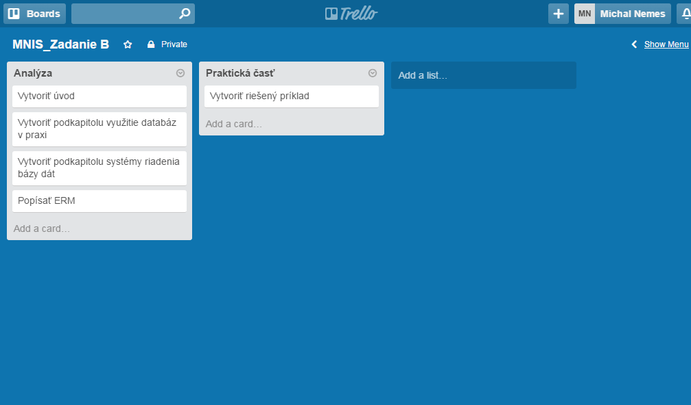

Obr. Pridané karty do zoznamov

Jednotlivým kartám je možné pridávať labels, ktoré slúžia na jednoduché rozlíšenie úloh. Je nimi možné označiť napríklad náročnosť alebo dôležitosť jednotlivých kariet. Label sa karte pridáva zvolením karty a následne zvolením možnosti Labels.

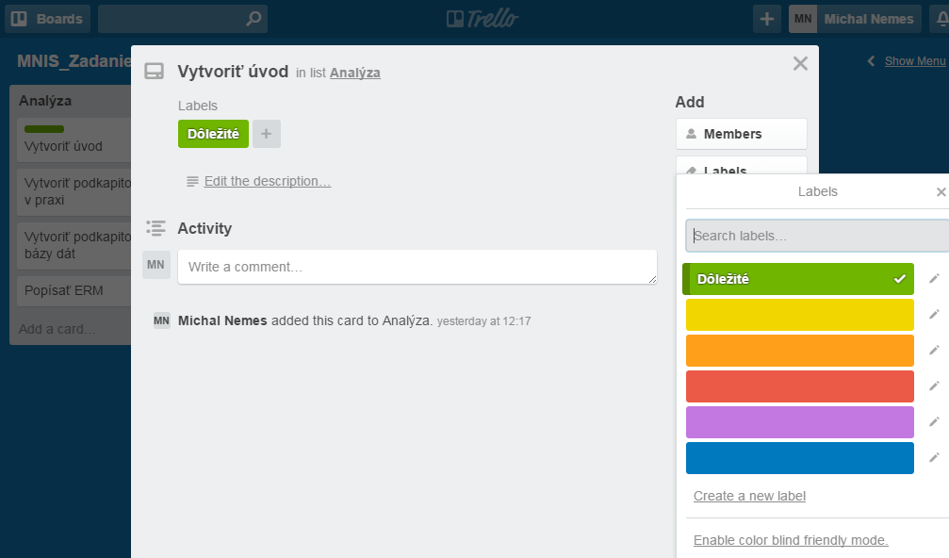

Obr. Pridávanie labels jednotlivým kartám

Jednotlivé labels sú potom vidieť aj pri pohľade na board.

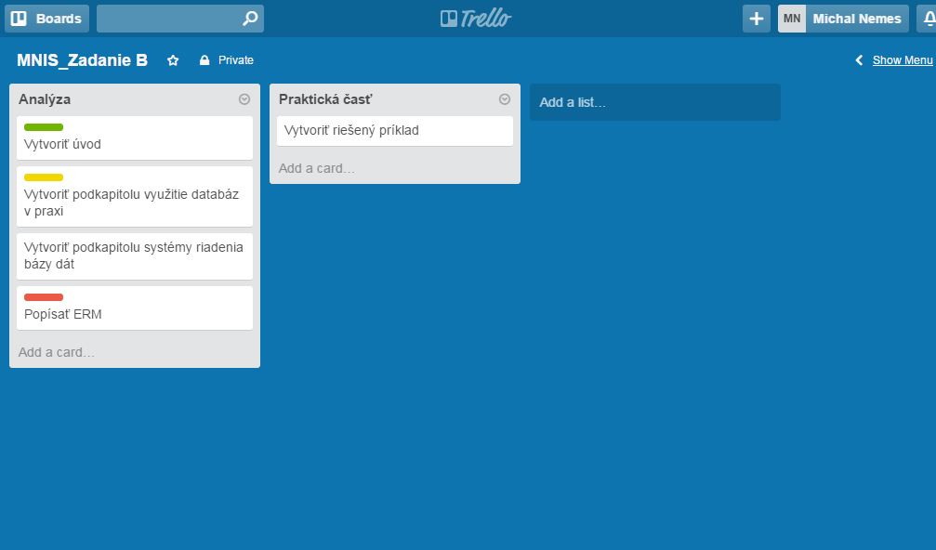

Obr. Farebne rozlíšiteľné labels na kartách v zozname Analýza